消费品召回计划
生产者名称 | 漳州市龙文区集盛塑料厂
产品名称 | 密胺碗
品牌 | /
涉及数量 | 560个
型号/规格 | 807 /4.5寸
生产起止日期 | 2022.03.31
生产批号/批次 | 20220331
产品描述及外观图片 | 4.5寸密胺碗  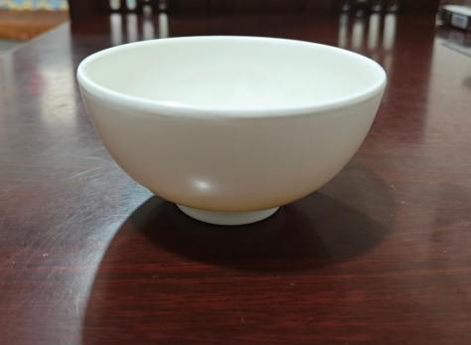
存在的缺陷 | 产品标签所标注的使用温度过高（100℃），在该温度下使用该产品，可能会迁移出三聚氰胺。
可能导致的后果 | 消费者长时间接触三聚氰胺，可能会对使用者身体造成伤害 。
避免损害发生的应急处置方式 | 消费者暂停使用该产品
具体召回措施 | 将产品标签更换为使用温度正确的产品标签
召回负责机构 | 漳州市龙文区集盛塑料厂
召回联系方式 | 13960094932
召回进度安排 | 2023年6月29日至2023年9月29日，及时联系经销商停售本产品，并在门店内张贴召回公告，说明召回具体事宜，为购买该批次产品的消费者更换新标签。同时，消费者也可拨打电话13960094932了解具体事宜。
其他需要报告的内容 | 无
其他信息 | 相关用户也可以登录国家市场监督管理总局缺陷产品管理中心网站、中国产品安全与召回信息网或关注微信公众号（SAMRDPAC)，或拨打缺陷产品管理中心热线电话：010-59799616，了解更多信息。

